7 ОХРАНА ТРУДА
Изм.
Лист
№ докум.
Подпись
Дата
Лист
ДП.06.ІЕЕКТ.203.377.000.ПЗ
Разраб.
Хименко М.О.
Провер.
Лях В.Л.
Реценз.
Н. Контр.
Зубова Е.И.

Утверд.
Родькин Д.И.

ОХРАНА ТРУДА

Лит.
Листов
КДПУ
7.1 Охрана труда в отрасли применения микропроцессора, вредные и опасные факторы
Электробезопасность — система организационных и технических мероприятий и средств, обеспечивающих защиту людей от вредного и опасного воздействия электрического тока, электрической дуги, электромагнитного поля и статического электричества.
Опасность электрического тока в отличие от прочих опасностей усугубляется тем, что человек не в состоянии без специальных приборов обнаружить напряжение дистанционно, как, например, движущиеся части, раскаленные объекты, открытые люки, неограждённые края площадки, находящейся на высоте, и т. п. Опасность обнаруживается слишком поздно — когда человек уже поражен.
Анализ смертельных несчастных случаев на производстве показывает, что на долю поражений электрическим током приходится до 40 %, а в энергетике — до 60 %. Большая часть смертельных электропоражений (до 80 %) наблюдается в электроустановках напряжением до 1000 В.
Защитные меры должны вполне обеспечивать безопасность, но требования к ним должны быть разумными, без «перестраховки». Чтобы определить эти требования, надо ознакомиться с действием электрического тока на организм человека, определить допустимые значения тока через человека и приложенного напряжения, а также их зависимость от параметров электроустановки — рода тока, напряжения, частоты и т. п.
Проходя через живые ткани, электрический ток оказывает термическое, электролитическое и биологическое воздействия. Это приводит к различным нарушениям в организме, вызывая как местное поражение тканей

и органов, так и общее поражение организма.

Следует выделить два вида поражений электрическим током: электрический удар и местные электрические травмы, которые резко отличаются друг от друга. Местными электрическими травмами являются поражения тканей и органов электрическим током: ожоги, электрические знаки, электрометаллизация кожи, механические повреждения и электроофтальмия.
Электрический ожог возможен при прохождении через тело человека значительных токов (более 1 А). В тканях, через которые проходит ток, как и в любом сопротивлении, выделяется некоторое количество теплоты, пропорциональное приложенному напряжению и току. Этой теплоты при больших токах достаточно для нагрева поражаемых тканей до температуры 60-70⁰С, при которой свертывается белок и возникает ожог. Такие ожоги проникают глубоко в ткани тела и поэтому очень болезненны и требуют длительного лечения, а иногда приводят к частичной или полной инвалидности.
В электроустановках напряжением 35 кВ и выше ожоги могут возникать и без непосредственного контакта с токоведущими частями, а лишь при случайном приближении на опасное расстояние. Когда это расстояние меньше или равно разрядному, возникает сначала искровой разряд, который переходит в электрическую дугу. Температура дуги достигает 4000⁰С, кроме того, ткани тела человека нагреваются проходящим через них током. Это приводит к ожогу. Под действием тока происходит резкое сокращение мышц, которое приводит к разрыву дуги. Поскольку ток проходил через тело человека кратковременно, нарушений дыхания и кровообращения может не наступить, однако полученные ожоги весьма серьезны, а иногда и смертельны.
В электроустановках до 1000 В возможны также ожоги электрической дугой. В этом случае дуга возникает между токоведущими частями, а человек попадает в зону действия дуги.
Возможны ожоги и без прохождения тока — при прикосновении к сильно нагретым частям электрооборудования, от разлетающихся раскаленных частиц металла и т. п.
Электрические знаки (метки тока) возникают при хорошем контакте с токоведущими частями. Они представляют собой припухлость с затвердевшей в виде мозоли кожей серого или желтовато-белого цвета круглой или овальной формы. Края электрического знака резко очерчены белой или серой каймой.
Последствия электрического знака при больших его размерах могут быть очень серьезными. Глубокое поражение большого участка живой ткани может привести к нарушению функций пораженного органа, хотя электрические знаки безболезненны. Природа электрических знаков не выяснена. Есть предположение, что они вызываются химическим и механическим действием тока.
Электрометаллизация кожи — проникновение под поверхность кожи частиц металла вследствие разбрызгивания и испарения его под действием тока, например при горении дуги.
Металл может проникать в кожу также вследствие электролиза в местах соприкосновения человека с токоведущими частями. Поврежденный участок кожи приобретает жесткую шероховатую поверхность, цвет которой определяется цветом соединений металла, внедрившегося в кожу. Со временем металл рассасывается или поврежденная кожа сходит, пораженный участок восстанавливает нормальный вид и болезненные явления исчезают.
Электроофтальмия. К электрическим травмам следует отнести также поражение глаз вследствие воздействия ультрафиолетового излучения электрической дуги или ожогов.
Механические повреждения (ушибы, переломы и пр.) при падении с высоты вследствие резких непроизвольных движений или потери сознания, вызванных действием тока, также относятся к электрическим травмам.
Электрический удар наблюдается при воздействии малых токов — обычно до нескольких сотен миллиампер и соответственно при небольших напряжениях — как правило, до 1000 В. При такой малой мощности выделение теплоты ничтожно и не вызывает ожога. Ток действует на нервную систему и на мышцы, причем может возникнуть паралич пораженных органов. Паралич дыхательных мышц, а также мышц сердца может привести к смертельному исходу.
Небольшие токи вызывают лишь неприятные ощущения. Если ток имеет значение, достаточное, чтобы парализовать мышцы рук, человек неспособен самостоятельно освободиться от тока, таким образом, действие тока будет длительным.
Ток в несколько десятков миллиампер при длительном воздействии (более 20 с) приводит к остановке дыхания. Но наиболее опасны остановка и фибрилляция сердца.
Остановка сердца вызывается током в несколько сотен миллиампер при сравнительно малой длительности воздействия (доли секунды), причем мышцы сердца расслабляются и остаются в таком состоянии. Фибрилляция сердца заключается в беспорядочном сокращении и расслаблении мышечных волокон сердца. Сердце затрачивает значительную энергию, но не производит полезной работы, кровообращение прекращается, сердце истощается и останавливается.
Как при остановке, так и при фибрилляции сердца работа его самостоятельно не восстанавливается. Необходимо оказание помощи.
Следует отметить, что большие токи (порядка нескольких ампер) не вызывают ни остановки, ни фибрилляции сердца. Сердечные мышцы под действием тока обычно резко сокращаются и остаются в таком состоянии до отключения тока, после чего сердце продолжает работать. Более того, если через сердце пострадавшего, у которого наблюдается паралич или фибрилляция сердца, пропустить ток приблизительно 4-6 А, мышцы сердца сокращаются и после отключения тока сердце продолжает работать. На этом принципе основано действие дефибриллятора — прибора для восстановления работы сердца, остановившегося или находящегося в состоянии фибрилляции.
Можно выделить следующие пороговые значения тока:
- порог ощущения тока — наименьший ощутимый ток (0,5—1,5 мА);
- порог неотпускающего тока — наименьший ток, при котором человек уже не может самостоятельно освободиться от захваченных электродов действием тех мышц, через которые проходит ток (6—10 мА). Меньшие токи называются отпускающими;
- смертельный ток (100 мА и более).
7.2 Расчет защитного заземления станка и способ его исполнения
Защитное заземление (рис. 7.1) — это намеренное электрическое соединение с землей или с ее эквивалентом металлических нетокопроводящих частей, которые могут оказаться под напряжением. Назначение защитного заземления - устранение опасности поражения людей электрическим током при появлении напряжения на конструктивных частях электрооборудования, т.е. при замыкании на корпус. Принцип действия защитного заземления - снижение к безопасным значениям напряжений прикосновения и шага, обусловленных замыканием на корпус. Это достигается снижением потенциала заземленного оборудования, а также выравниванием потенциалов за счет подъема потенциала основы, на которой стоит человек, к потенциалу, близкому по значению к потенциалу заземленного оборудования.
Область применения защитного заземления — трехфазные трехпроводные сети напряжением до 1000 В с любым режимом нейтрали.

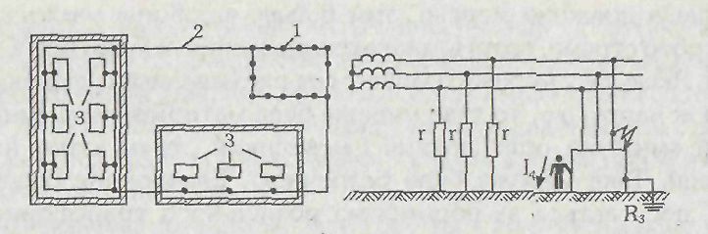
а б
Рисунок 7.1 Защитное заземление
а - устройство выносного заземления (1 - заземлители;
2 - соединительный проводник; 3 - заземляющее оборудование);
б - схема прикосновения человека к корпусу при выносном
заземлении и замыкании фазы на корпус
Заземлительное устройство — это совокупность конструктивно объединенных заземлительных проводников и заземлителя.
Заземлительный проводник — это проводник, который соединяет заземлительные объекты с заземлителем. Если заземлительный проводник имеет два или больше ответвлений, то он называется магистралью заземления.
Заземлитель — это совокупность соединенных проводников, которые находятся в контакте с землей или с ЕЕ эквивалентом. Различают заземлители искусственные, предназначенные исключительно для заземления, и естественные металлические предметы, которые находятся в земле.
Для искусственных заземлителей применяют вертикальные и горизонтальные электроды. В качестве вертикальных электродов используют стальные трубы диаметром 3-5 см и стальные уголки размером от 40x40 до 60x60 мм длиной 2,5-3 г. Можно также использовать стальные пруты диаметром 10-12 гг. Для связывания вертикальных электродов используют ленточную сталь сечением не меньше 4x12 мм и сталь круглого сечения диаметром не меньше 6 мм. Для установления вертикальных заземлителей предварительно роют траншею глубиной 0,7-0,8 г, потом с помощью механизмов забивают трубы или уголки.
В качестве естественных заземлителей можно использовать:
- проложенные в земли водопроводные и другие металлические трубопроводы, за исключением трубопроводов горючих жидкостей или взрывоопасных газов, а также трубопроводов, покрытых изоляцией для защиты от коррозии;
- обсадные трубы артезианских колодцев, буровых скважин, шурфов;
- металлические конструкции и арматуры железобетонных элементов зданий и сооружений, которые соединены с землей;
- свинцовые оболочки кабелей, проложенных в земле.
Естественные заземлители имеют преимущественно малое сопротивление растеканию тока, поэтому использование их в качестве заземлителей разрешает сэкономить значительные средства. Недостатком естественных заземлителей является доступность их неэлектротехническому персоналу и возможность нарушения непрерывности соединения протяжных заземлителей. В качестве заземлительных проводников, предназначенных для соединения заземлительных частей с заземлителями, применяют ленточную и круглую сталь. Заземляющие проводники прокладывают открыто по конструкциям здания, в том числе по стенам на специальных сопротивлениях. Заземляющее оборудование присоединяют к магистрали заземления с помощью отдельных проводников. При этом последовательное включение заземляющего оборудования не допускается.
Согласно требованиям Правил устроения электроустановок сопротивление защитного заземления в любую пору года не должен превышать:
- 4 Ом - в установках напряжением до 1000 В; если мощность источника тока (генератора или трансформатора) 100 кВт и меньше, то сопротивление заземляющего устройства допускается до 10 Ом;
- 0,5 Ом - в установках напряжением свыше 1000 В с эффективной заземленной нейтралью;
- 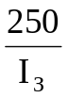, но не больше 10 Ом — в установках напряжением свыше 1000 В
с изолированной нейтралью; если заземляющее устройство одновременно используют для электроустановок напряжением до 1000 В, то сопротивление заземляющего устройства не должен превышать 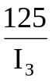, но не больше 10 Ом (или 4 Ом, если это требуется для установок до 1000 В). Здесь I_{З} — ток замыкания на землю, А.
Защитному заземлению подлежат металлические нетокопроводящие части оборудования, которые через неисправность изоляции могут оказаться под напряжением и к которым возможное прикосновенье людей или животные. При этом в помещениях с повышенной опасностью и в особенно опасных по условиям поражения током, а также во внешних установках заземления обязательное при номинальном напряжении электроустановки свыше 42 В сменного и свыше 110 В постоянного тока, а в помещениях без повышенной опасности - при напряжении 380 В и выше сменного тока; 440 В и выше - постоянного тока. Лишь во взрывоопасных помещениях заземления выполняется независимо от значения напряжения установки.
Заземлению не подлежат корпусы электрооборудования, аппаратов и электромонтажных конструкций, установленные на заземленных металлических конструкциях, распределительных устройствах, в щитах, шкафах, на станинах станков, машин и механизмов, при условии надежного электрического контакта с заземленной основой, арматуры изоляторов всех типов, кронштейны и осветительная арматуры при установлении их на деревянных сопротивлениях воздушных линий электропередач или на деревянных конструкциях открытых подстанций.
Расчет защитного заземления:
- Определим расчетный ток замыкания на землю и соответствующее нормативное сопротивление заземления в зависимости от напряжения, режима работы, мощности и других данных электроустановок.
а) В сетях до 1000 В ток однополюсного замыкания на землю
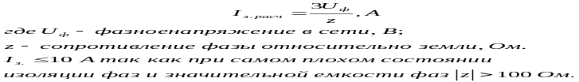
где U_{ф} – фазное напряжение в сети, В;
z – сопротивление фазы относительно земли, Ом;
I_{з.расч} ≤ 10А так как при самом плохом состоянии изоляции фаз и значительной емкости фаз │z│>100 Ом.
б) В электроустановках напряжением выше 1000 В и изолированной нейтрале ток однополюсного замыкания на землю
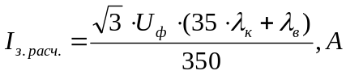
где λ_{к} и λ_{в} – длина кабельной и воздушной линии, км.
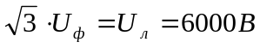
Тогда
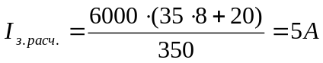
Так как к заземляющему устройству присоединяются корпуса оборудования напряжением до 1000Ви выше, то сопротивление заземляющего устройства должно соответствовать требованию
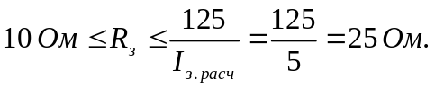
Принимаем сопротивление заземлителя 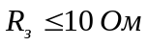.
- Определим расчетное удельное сопротивление грунта с учетом климатического коэффициента:
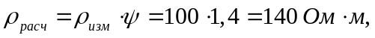
- Определим значение сопротивления искусственного заземлителя с учетом естественных, если считать, что они соединены параллельно и их общее сопротивление не должно превышать норму
где R_{е} – сопротивление растеканию тока естественных заземлителей,Ом
R_{з}- сопротивление заземляющего устройства, м.
- Определим сопротивление растеканию тока одиночного вертикального стержня.
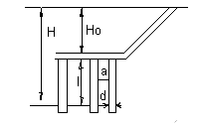
Рисунок 7.2 Стержни заземляющего устройства
Обозначения в схеме на рисунке 7.2:
Ho- заглубление, м;
H-глубина заложения стержня от поверхности земли до средины стержня, м;
l-длина стержня, м;
a- растояние между стержнями, м.
d- еквивалентный диаметр уголка, м.
d=0.95b=0.95*40=38 мм=0,038 м
где b- ширина полки уголка.
H=Ho+l/2=0.75+2.5/2=2 м.
Тогда сопротивление стержня
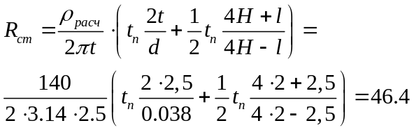
- По таблицам находим коэффициент использования (экранирования) стержней 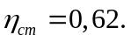
- Находим ориентировочное количество стержней
где Р-периметр прямоугольника, м;
α – расстояние между стержнями, м. Принимается условно
- По таблицам находим коэффициент использования полосы 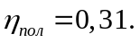
- Определяем сопротивление растеканию тока полосы
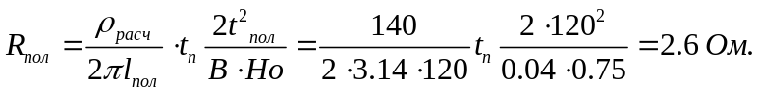
- Определяем фактическое сопротивление растеканию тока группового заземлителя.
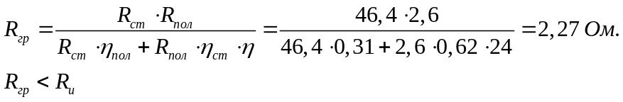
Если 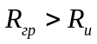, тогда необходимо увеличить количество стержней η, и по новому находим 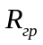.
7.3 Пожарная безопасность в электроустановках
Пожарная безопасность предусматривает такое состояние объекта, при котором исключалось бы возникновение пожара, а в случае его возникновения предотвращалось бы воздействие на людей опасных факторов пожара и обеспечивалась защита материальных ценностей.
Пожарная безопасность обеспечивается системами предотвращения пожара и пожарной защиты, включающими комплекс организационных мероприятий и технических средств. На предприятиях имеются, вновь разрабатываются и внедряются различные виды производственного оборудования, новые технологические процессы. При недостаточном внимании к их особенностям они могут стать источником пожара или взрыва. Предотвратить это можно, зная пожаро - и взрывоопасные особенности оборудования, свойства материалов и их изменение в технологическом процессе.
Правильно рассчитанная, выполненная и эксплуатируемая электрическая установка не представляет пожарной опасности. Причинами, нарушающими нормальную работу установки, могут быть короткое замыкание, перегрузка проводов сети, возникновение больших переходных сопротивлений.
Короткое замыкание возникает при непосредственном (либо через металлический предмет) соединении проводов электрической цепи одного с другим. Перегрузка проводов в сети происходит, когда по ним проходит ток, сила которого выше допустимой величины для проводов данного сечения. Переходные сопротивления образуются в местах перехода тока с одного провода на другой. При плохом выполнении таких переходов при прохождении тока создаются большие сопротивления, вызывающие в этих местах сильный нагрев. При коротком замыкании и перегрузке температура проводов быстро возрастает и может вызвать воспламенение изоляции, изготовленной из огнеопасных материалов - картона, шелка, резины.
При превышении расчетной силы тока количество выделяющегося тепла становится больше теплоотдачи, что вызывает нагрев проводов в изоляции, которая вследствие этого теряет свои изоляционные свойства.
Для обеспечения пожарной безопасности электрические сети рассчитывают в соответствии с «Правилами технической эксплуатации электроустановок потребителей», которые предусматривают выбор необходимого сечения проводов, их изоляции, защиты предохранительными устройствами в зависимости от нагрузки сети и категории помещения, в котором оборудуется электропроводка.
Исправные установки также могут представлять пожарную опасность, если они имеют токоведущие части, доступные для соприкосновения с горючими или легковоспламеняющимися веществами и предметами.
При монтаже электросети и электрооборудования предусмотрены устройства для выключения при коротком замыкании как всей сети, так и отдельных ее участков.
При тушении пожара электрической установки, находящихся под напряжением, используется углекислотный огнетушитель (двуокись углерода не электропроводна). Тушение углекислотой заключается в том, что она, попадая в воздух очага горения, снижает в нем содержание кислорода до предела, при котором горение прекращается.
При неудовлетворительном содержании электрооборудования возможно возникновение пожара.
Основными причинами пожаров являются: применение некалиброванных плавких вставок и «жучков» в электрических цепях вспомогательных машин и освещения, неудовлетворительное состояние аппаратов защиты, изоляции, неисправность аккумуляторных батарей, скопление масла и грязи в поддоне, у дренажных труб, разрушение дюритовых шлангов и отключение дифференциальных манометров дизеля.
К техническим и организационным мероприятиям для предупреждения пожаров на локомотивах относятся следующие противопожарные меры.
На электрическом оборудовании устанавливают защитные устройства, отключающие источник питания от участка цепи, в которой произошло короткое замыкание. Предохранители можно применять только с плавкой калиброванной вставкой, соразмерной с параметрами защищаемой цепи.
Электропровода, отдельные детали и узлы электрического оборудования, расположенные в местах возможного воздействия на них масла или топлива, покрывают маслостойкими красками и надежно защищают.
Для изготовления гибких соединений вентиляционной системы электродвигателей локомотивов применяют пропитанные огнезащитным составом брезент или другой негорючий материал. Вентиляционные каналы тяговых электродвигателей, камеры, где установлен электрокалорифер, и каналы калориферного отопления на расстоянии 1,5 м от камер обивают кровельной сталью и асбестовым картоном толщиной не менее 5 мм.
Смазочные материалы хранят в металлических емкостях (бидонах, канистрах) с узкими горловинами и плотно закрывающимися крышками, а обтирочные материалы (чистые и загрязненные) - в металлических ящиках или ведрах с крышками. В противопожарных целях нельзя хранить посторонние предметы (материалы) в аппаратной камере, отсеке аккумуляторных батарей, шахте холодильника, дизельном помещении и других местах.
Для исключения возможности пожара на не должно быть течи в трубопроводах топливной и масляной систем, необходимо убирать скопление топлива и масла в местах, опасных в пожарном отношении (отсеки топливных насосов, все поддоны около агрегатов глушителей, дренажных труб).
Для гашения пожаров на применяются углекислотные огнетушители ОУ-5 и ОУ-8.
Огнетушитель СО (углекислотный) переносной ОУ-5 (рис.7.3) предназначен для тушения загораний:
- различных веществ, горение которых не может происходить без доступа воздуха;
- загораний на электрофицированном железнодорожном и городском
транспорте;
- электроустановок, находящихся под напряжением не более 1000 В;
- загораний в музеях, картинных галереях и архивах.
Технические характеристики:
Емкость баллона, л 7,2
Длина выброса, м 3,5
Время выхода заряда, с 9
Огнетушащая способность 34 В
Масса с зарядом, кг 17
Габариты, мм 180x230x705
Примечание: 10 B-горение 10 литров бензина слоем 3 см, находящегося в противне, имеющим форму круга.
Рабочее давление, МПа 5,8
Масса заряда, кг 5
Двуокись углерода (СО2), попадая на горящее вещество, охлаждает его и производит тушение. Испаряясь, двуокись углерода не оставляет следов.
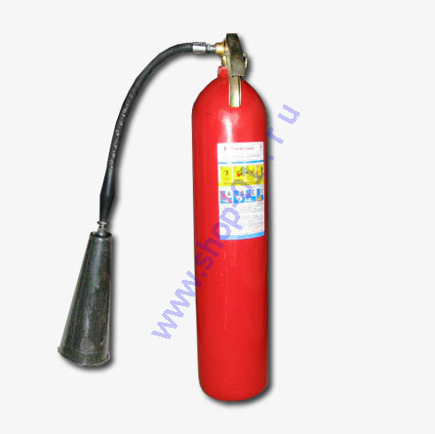
Рисунок 7.3 Углекислотный огнетушитель ОУ-5 (ОУ-8)
Они применяются особо эффективно при объемном тушении загораний на электрофицированном транспорте и когда для тушения пожара необходимы «чистые» огнетушащие составы, не повреждающие защищаемое оборудование или объекты (ЭВМ, радиоаппаратуру, музейные экспонаты, архивы и т.д.).

